Ақсу қаласының дарынды балаларға арналған мамандырылған гимназиясы

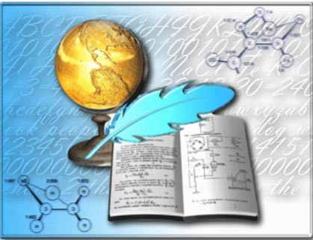

Ашық сабақ
Қазақстанның пайдалы қазбалары
(Жаратылыстану пәндері бірлестігінің апталығы аясында өткізілген іс-шара)
8-сынып

Пән мұғалімі: Алтынбек Аманжолұлы Жакупов
География пәні мұғалімі, магистр

2012-2013 оқу жылы

Сабақтың тақырыбы : Қазақстанның пайдалы қазбалары
Сабақтың мақсаты: 1. Оқушыларға Қазақстанның пайдалы қазбалары
туралы жалпы түсінік беру.
2. Оқушылардың ой - өрісі мен , білім, білік, дағды
іскерлігін дамыту арқылы пәнге деген
қызығушылығын арттыру.
3. Оқушыларды әдептілікке, ұқыптылыққа,
экологиялық тәлім арқылы адамгершілікке,
елеін-жерін сүю арқылы патриоттыққа тәрбиелеу

Сабақтың тегі: жаңа сабақ
Сабақтың түрі: аралас
Сабақтың әдісі: сұрақ-жауап, түсіндіру, әңгімелеу

Көрнекілігі: Интерактивті тақта, Электронды оқулық,
Қазақстанның физикалық картасы

Пән аралық байланыс: Хмиия, әдебиет

Сабақтың барысы

І Ұйымдастару кезеңі:

ІІ Үй тапсырмасын сұрау және қорыту

- Биік таулы өлкеге қандай таулар жататынын сұрау және оны картадан таптыру
- Алтай тау жоталарын картадан таптыру оның биік шыңы қалай аталады биіктігі
қанша? ( Неге Батыс немесе кенді Алтай деп аталады?)
- Сауыр мен Тарбағатайдың ұқсастығы мен айырмашылығын сұрау
- Жоңғар немесе Жетісу Алатауы таулы өлкесі жайлы түсініктерін сұрау
- Солтүстік, Батыс Тянь-Шань тау ларын картадан табу.

Қорыту: Электронды оқулықтан Биік таулы өлкелер деген бейне фильмді
көру.

ІІІ Жаңа сабақ.

- Пайдалы қазбалар коллекциясын көрсету
(Мына суретте не көріп тұрсыңдар)

Табиғи алтын Табиғи мыс Әк тас (Ізбесті тас) Калий тұзы
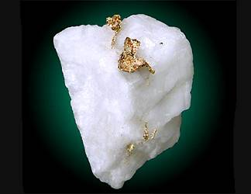
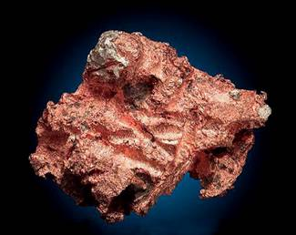
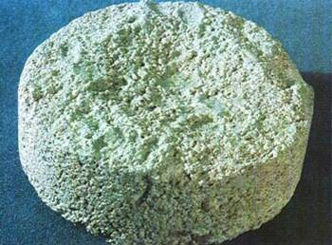
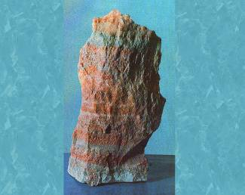

Тас көмір Ванадин Мұнай өңдеу Алтын

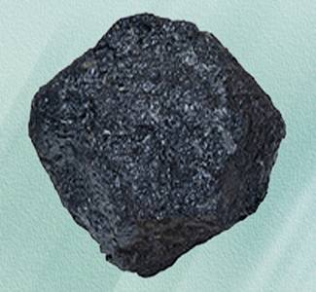
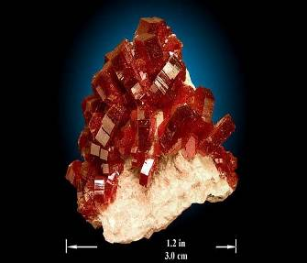
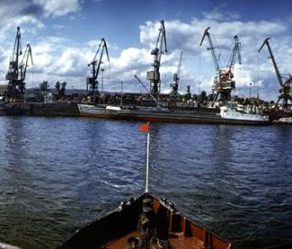
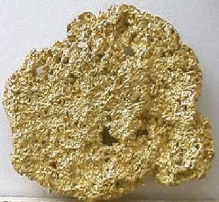

Темір кені Мырыш кені Тұз өндіру

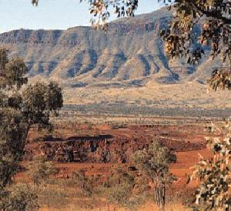
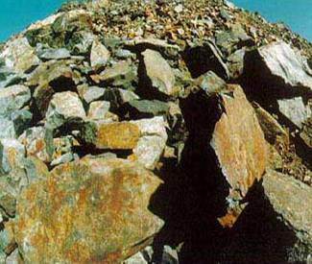
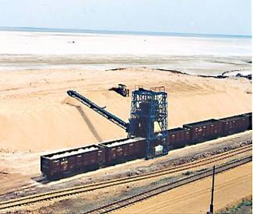

- Пайдалы қазба дегеніміз не? (Ережесін сұрау) оқушы ойын
толықтыру
3. Қазақстанның пайдалы қазбалары жайлы жалпылама тоқталу
Біз Қазақстан аймағындағы таулар мен жазық жерлер туралы алдыңғы тақырыптарда өттік ендеше биік және аласа таулар қатты бұзылып , күшті жемірілген сайын кенге бай тереңдегі жатқан тау
жыныстары жер бетіне жақындап, кейде тіпті жер бетіне шығып қалады. Көбіне бұзылған таулардан кенді қазбалар табылады. Шөгінді жыныстырда көбінесе кенсіз қазбалар қалыптасады.

1. Кестемен жұмыс

Пайдалы қазбалар

Кенді (Рудалы)
Магмалық тау жыныстыры
(Рудалы)
Жанатын
Органикалық шөгінді тау жыныстыры
Кенсіз (Рудасыз)
химиялық тау жыныстары (Рудасыз)

4. Кітапты пайдаланып, тақтаға топ бойынша пайдалы қазбаларды үш
топқа бөліп жаз.
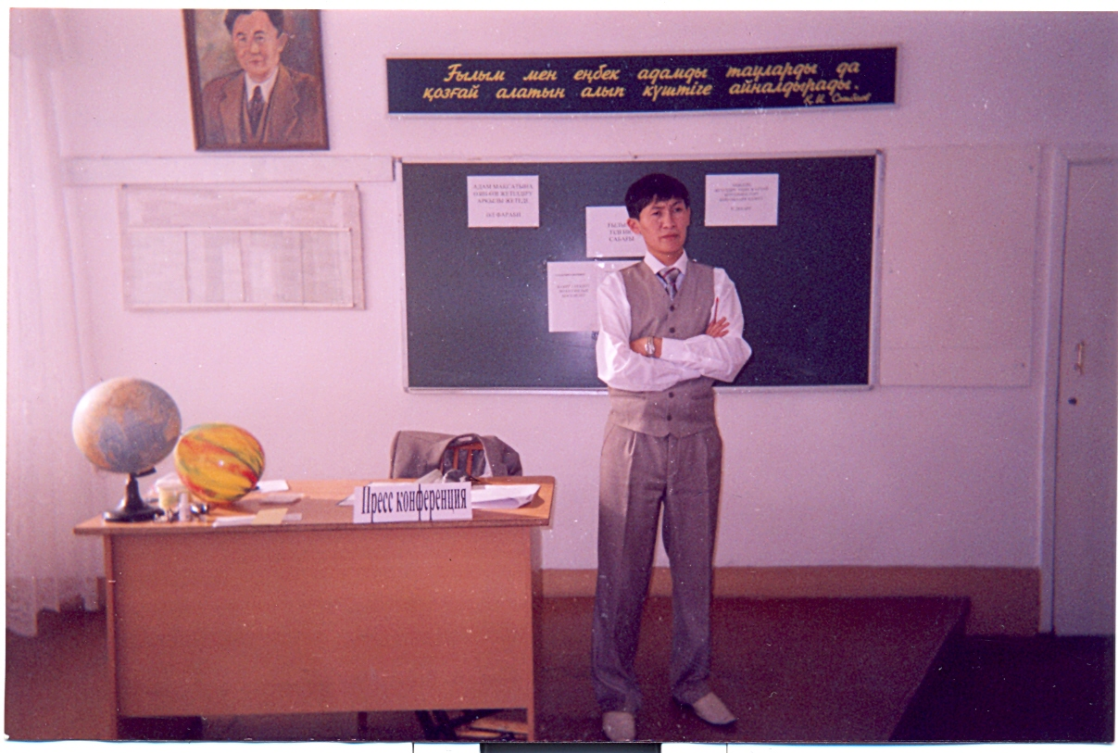

І топ. Жанатын пайдалы қазбаларға нені жатқызамыз
Көмір, мұнай, газ
ІІ топ. Кенді пайдалы қазбаларға нені жатқызамыз
Темір, Марганец, Хром, Никель, Алюминий, Мыс, Полиметалдар,
Алтын, Сирек кездесетін металдар
(Вольфрам, молибден, Ванадий, Висмут, сүрме)

ІІІ топ. Кенсіз пайдалы қазбаларға нені жатқызамыз?
Асбест, Фосфорит, Тұз.
Олай болса Еліміз пайдалы қазбаларға аса бай Жер қойнауынан Менделеев кестесіндегі 114 элементтің 99 –ы ашылып оның 60 қа жуығы зерттелді.

5. Топ бойынша тапсырма. Әр топ бірінші дәптерге содан кейін, Интерактивті тақтаға келіп төмендегі флипчартағы сызба -нұсқаларды толтыру.

І топ. Дәптермен жұмыс: Мұнай мен газ кенін салыстыру

Ұқсастығы
Мұнай
Газ

1. Оқушы тұз және фосфордың шартты белгісін тақтаға салады

ІІ топ. Дәптермен жұмыс: Екібастұз және Қарағанды көмір алаптарын салыстыру арқылы толтыру

Р/с | Салыстыру жоспары | Қарағанды көмір алабы | Екібастұз көмір алабы
 | 1 | 2 | 3
1 | Географиялық орны және тұтынушылары  (Қолайлыма, қолайсыз ба?)
2 | Өндіру әдісі
3 | Сапасы
4 | Тасмалдау
5 | Өзіндік құны
6 | Табиғатты қорғау
7 | Көмір қабатының қалыңдығы

2. Оқушы тас көмір мен қоңыр көмірдің шартты белгісін тақтаға салады

ІІІ топ. Дәптермен жұмыс: Кенді пайдалы қазбалардың кен орындарын кесеге толтыр

Кенді пайдалы қазбалар | Кен орындары
Темір
Марганец
Мыс
Алтын
Хром
Никель
Алюминий
Полиметаль

3. Оқушы темір мен алтынның шартты белгісін тақтаға салады.

- Рудасыз пайдалы қазбалар бойынша « Сен маған – мен саған»
арқылы оқушылар сұрақ қояды.

ІҮ жаңа сабақты бекіту

7. Электронды оқулық бойынша, картамен тапсырма.
- Картадан көмір кендерін көрсет
- Картадан мұнай мен газ кендерін тап
- Картадан темір және марганец кендерін тап
- Еартадан алюмини мен алтын кен орындарын көрсет
- Картадан полиметалл жіне мыс кен орындарын көрсет

8. Пайдалы қазбалардың халық шаруашылығында маңызы қандай?.

9. Тиімді пайдалану дегеніміз не?

10. Анаграмма

Ү. Бағалау:

ҮІ. Үйге патсырма: § 18-19 оқу
5 - тапсырмадағы жоспар бойынша жанатын пайдалы қазбалардың біреуіне
жауап жазып келу. Кескін картаға пайдалы қазба кен орындарын түсіру.

